# Database design

## Entity Relationship Diagram

**(* Vẽ lược đồ quan hệ ra đây, dùng VISO hoặc capture Diagram từ SQL SERVER..ETC)**

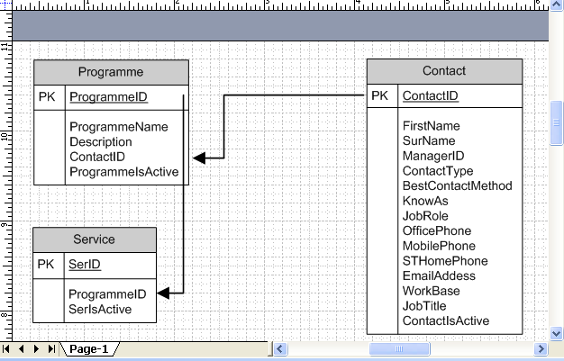

## Schema

**( *Mô tả tên các table và diễn giải từng table ở diagram trên )**

**Overview**

|  |  |  |
| --- | --- | --- |
| **#** | **Name** | **Description** |
| 1 | Programme | Store all Programme |
| 2 | Contact | Store information of Contact |
| 3 | Service | Store information of Service |

## Detail Schema

**(* Mô tả chi tiết cấu trúc từng table gồm filed name ,data type, length, mô tả)**

|  |  |  |  |  |
| --- | --- | --- | --- | --- |
| **Contact** | | | | |
|  | **Field name** | **Type** | **Max Length** | **Descrition** |
| 1 | ContactID | int |  | Mã thông tin liên hệ |
| 2 | FirstName | Nvarchar(100) |  | Họ đệm |
| 3 | SurName | Nvarchar(1000) |  | Tên |
| 4 | ManagerID | int |  | ID manager |
| 5 | ContactType | NVarchar(100) |  |  |
| 6 | BestContactMethod | NVarchar(1000) |  |  |
| 7 | KnownAs | NVarchar(1000) |  |  |
| 8 | JobRole | NVarchar(1000) |  |  |
| 9 | OfficePhone | NVarchar(1000) |  |  |
| 10 | MobilePhone | NVarchar(1000) |  |  |
| 11 | STHomePhone | NVarchar(1000) |  |  |
| 12 | EmailAddress | NVarchar(1000) |  |  |
| 13 | Workbase | NVarchar(1000) |  |  |
| 14 | JobTitle | NVarchar(1000) |  |  |
| 15 | ContactIsActive | int |  |  |

|  |  |  |  |  |
| --- | --- | --- | --- | --- |
| **Programme** | | | | |
|  | **Field name** | **Type** | **Max Length** | **Descrition** |
| 1 | ProgrammeID | int |  | Mã chương trình |
| 2 | ProgrammeName | Nvarchar(100) |  | Tên chương trình |
| 3 | Description | Nvarchar(1000) |  | Mô tả |
| 4 | ContactID | int |  | FK Contact , M |
| 5 | ProgrammeIsActivate | int |  | =1 then Active, =0 then in-active |
|  |  |  |  |  |

|  |  |  |  |  |
| --- | --- | --- | --- | --- |
| **Service** | | | | |
|  | **Field name** | **Type** | **Max Length** | **Descrition** |
| 1 | SerID | int |  | Mã dịch vụ |
| 2 | ProgrammeID | int |  | FK,Mã chương trình |
| 3 | SerIsActive | int |  | Status services, =1 then active in service, =0 then no active |

# Application Security

**(* Mô tả các permison trong ứng dụng , security matrix, cách thức user đăng nhạp ..etc )**

## Custom Permission

|  |  |
| --- | --- |
| **Name** | **Permission** |
|  |  |
|  |  |
| Full Control |  |
| No Acess | N/A |

## Security Group

|  |  |
| --- | --- |
| Name | **Description** |
| [Setup.Admin] | Administrator is responsible to manage request data, manage application config, report  and perform importing functions, etc. |
| [Requester] | A Requester who manages request, submits request for approval. |
| [Application.Admin] | A group of users who has special permission to process all requests in any step of application workflow |

## . Main functions ‘s security matrix

**( Mô tả phân quyền tới từng User case )**

|  |  |  |  |  |  |  |  |
| --- | --- | --- | --- | --- | --- | --- | --- |
| **Usercase** | **Actor** | **Admin** | **Log**  **tracker** | **Biên tập viên** | **Tổng biên tập** | **Người dùng** | **System** |
| Quản lý phim | Thêm mới phim | X |  | X | X |  |  |
| Cật nhập phim | X |  | X | X |  |  |
| Xóa phim | X |  | X | X |  |  |
| Duyệt phim | X |  |  | X |  |  |
| Quản lý thể loại fim | Danh sách thể loại | X |  |  |  |  |  |
| Thêm mới thể loại | X |  |  |  |  |  |
| Cập nhật thể loại | X |  |  |  |  |  |
| Xóa thể loại | X |  |  |  |  |  |
| Quản lý tài khoản | Danh sách tài khoản | X |  |  |  |  |  |
| Thêm mới tài khoản | X |  |  |  |  |  |
| Cập nhật tài khoản | X |  |  |  |  |  |
| Xóa tài khoản | X |  |  |  |  |  |
| Quản lý khách hàng | Thêm mới khách hàng |  |  |  |  |  | X |
| Cập nhật khách hàng |  |  |  |  |  | X |
| Xóa khách hàng |  |  |  |  |  | X |

# Details function design

**(* Phần này mô tả chi tiết từng Use case : Screen design & Data descrition , Class Design , Sequense flow )**

## Use case 01: List programme

### Screen design & Data description

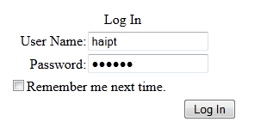

Figure 2 : Login Screen

### Class Diagram



### Sequense flow

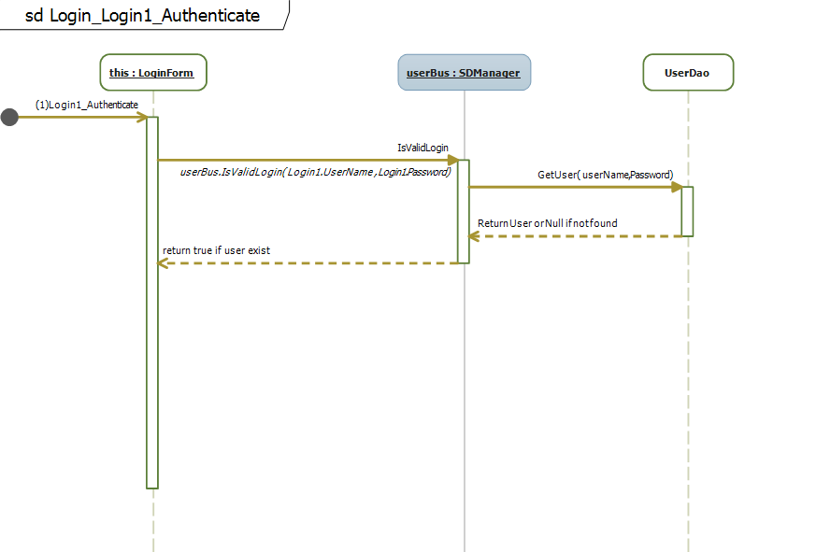

## Use case X: Logout

### Screen design & Data description

### Class Diagram

### Sequense flow

# Configuration

**(* mô tả các item cần cấu hình để run ứng dụng ví dụ: config file..etc)**

## Application Configuration

|  |  |  |
| --- | --- | --- |
| Field | Values | Remark |
|  |  |  |
|  |  |  |

## System Configuration

|  |  |  |
| --- | --- | --- |
| Field | Values | Remark |
|  |  |  |
|  |  |  |

# Packaging and Deployment

**( * Mô tả việc deploy ứng dụng )**

# Appendix

**(* Phần này có thể cung cấp tài liệu mô tả các công nghệ có thẻ sử dụng trong app, tài liệu liên quan, các mẫu thiết kế được sử dụng , không có thì bỏ trống)**

## Micrsoft Enterprise library

**(* more detail )**